**关庙镇韩营村全面建设小康社会大事迹**

1. **脱贫攻坚取得新成效**

韩营村人口1236户，总人数5619人。韩营村建档立卡贫困户193户，550人，截止到2020年末韩营村贫困发生率由2014年的9.29%降为0。在政府相关政策帮扶下已全部脱贫。对标全国和省市县标准同步进入小康社会。

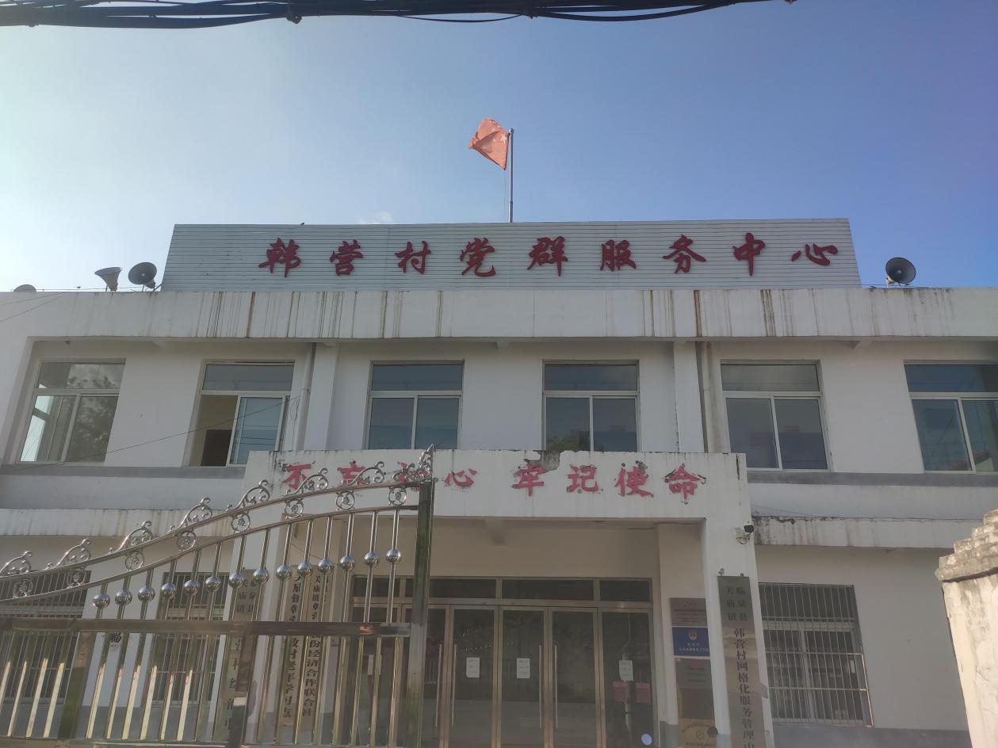

**二、基础设施建设完善**

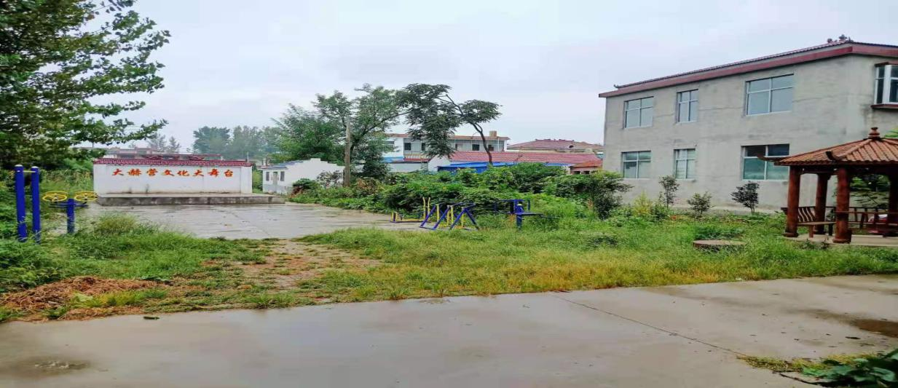2017年以来，陆续建设韩营、付庄、赵庄、李朝市庄、牛庄、涂庄6个自然村的文化广场，文化广场的建成极大丰富群众文化生活;韩营、付庄、赵庄、李朝市庄、牛庄已全部安装路灯；村村通道路工程全面实现，群众家家户户用上了安全的自来水；网络光纤全覆盖，网上消费成为新业态。

**三、美丽乡村建设取得新突破**

2021年韩营村打造省级美丽乡村，力争加快村域升级美丽乡村建设步伐，美丽乡村正在建设当中。

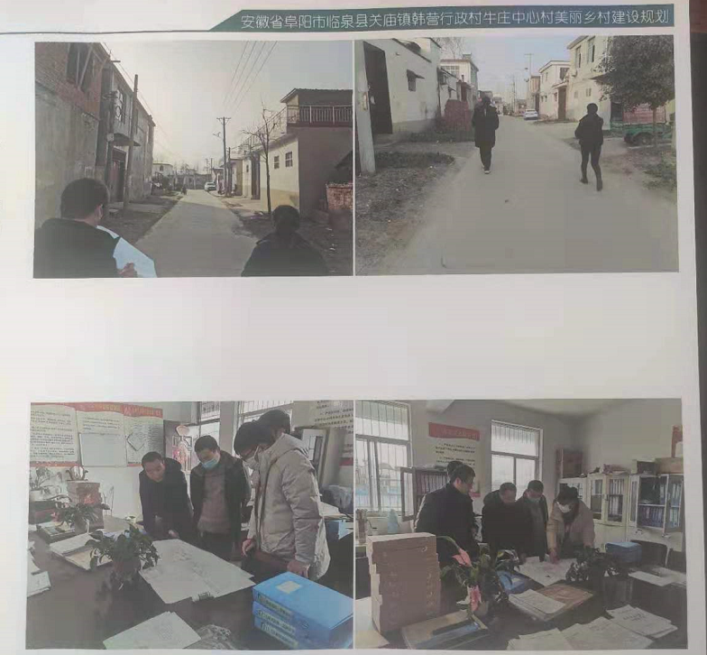

美丽乡村建设规划

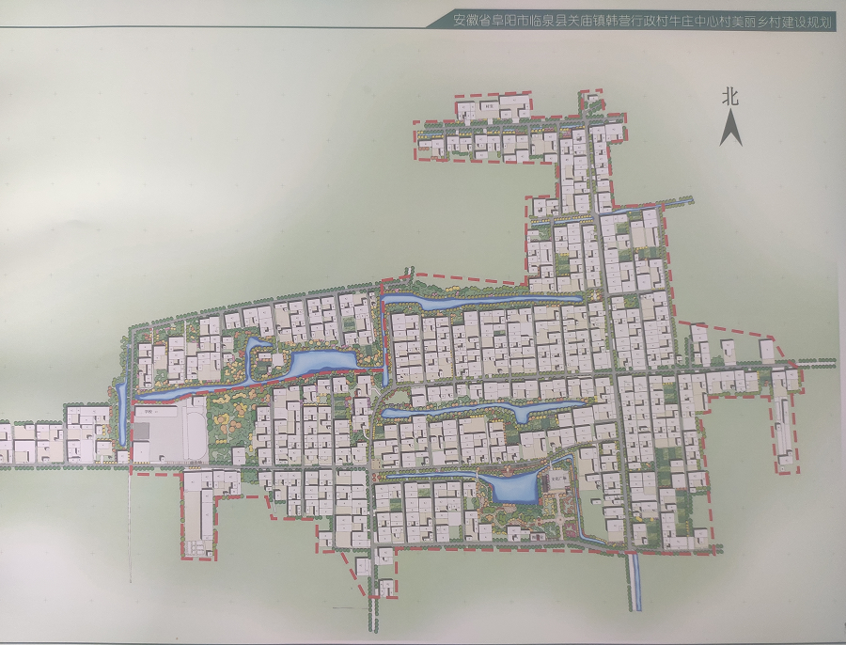

美丽乡村建设规划

**四、民生建设取得新突破**

  韩营村新农村合作医疗保险完成全覆盖，让韩营村的人民群众做到看病有保障；2017年以来韩营村共完成户厕改造426户，带动了群众更新卫生观念，让农民的生活环境发生了巨大变化。建设天网工程，时时对全村进行监控，保障了人民群众财产安全。